**Documento DEA**

**Planteamiento del problema**

Actualmente, numerosas personas enfrentan problemas para mantener una rutina de actividad física constante. Esto es principalmente resultado de la ausencia de motivación, organización y un sistema apropiado para supervisar su avance. Sin instrumentos que les permitan observar sus progresos y definir metas realistas, resulta sencillo desviarse del camino.

Las razones de este problema abarcan la escasez de información sobre cómo establecer una rutina eficaz, la falta de comentarios sobre el avance personal y la falta de incentivos que promuevan la constancia. En consecuencia, numerosas personas dejan sus hábitos antes de lograr sus objetivos, lo que repercute de manera adversa en su salud física y mental.

**Objetivo General**

Desarrollar un sistema software que permita a los usuarios gestionar sus hábitos deportivos, establecer metas y realizar un seguimiento de sus avances, promoviendo la constancia en el ejercicio físico aeróbico.

**Objetivos Específicos**

Diseñar una aplicación fácil de usar que permita a cualquier persona registrar sus ejercicios y actividades físicas de manera sencilla.

Permitir que cada usuario establezca metas personalizadas para la actividad física, ayudándolo a organizar sus entrenamientos de forma clara y alcanzable.

Incorporar gráficos y estadísticas fáciles de entender para que los usuarios puedan ver su progreso y mantenerse motivados.

Agregar recordatorios y mensajes motivacionales que ayuden a las personas a no olvidar su rutina de ejercicio.

Agregar una opción para que los usuarios puedan recibir recomendaciones sobre cómo mejorar su desempeño en el ejercicio.

**Justificación**

No hay una aplicación esencial que nos ayude a seguir y gestionar nuestros hábitos, ya sean personales, recreativos o aquellos esenciales para alcanzar nuestras metas. En concreto, cuando nos dimos cuenta de que, a menudo, olvidamos hacer cosas importantes ya que esto ocurre porque no logramos mantener los hábitos que deseamos, terminamos frustrados y en consecuencia, no alcanzamos los objetivos que nos habíamos propuesto.

**Estudio de factibilidad**

**Factibilidad Técnica**

Sí, es totalmente posible desarrollar esta aplicación con la tecnología que tenemos hoy. Existen herramientas como Flutter o React Native que nos permiten crear apps móviles para Android sin complicaciones.

Disponemos de las capacidades requeridas para realizarlo. Comprendemos cómo desarrollar aplicaciones que no solo sean efectivas, sino que además sean atractivas y de fácil uso. Es posible crear una experiencia que incentive a los usuarios a regresar diariamente, con características visuales y prácticas que verdaderamente les ayuden a preservar sus costumbres.

**Alcance**

El proyecto abarca el desarrollo de una aplicación móvil con funcionalidades clave como la creación y personalización de hábitos deportivos, establecimiento de metas individuales y seguimiento detallado de los avances.

No se incluirán aspectos como la planificación nutricional, entrenamientos en vivo o la integración con dispositivos externos como relojes inteligentes en la primera versión del producto.

Se intervendrán áreas relacionadas con la motivación del usuario, el análisis del progreso mediante métricas visuales y la generación de recordatorios.

**Stakeholders o interesados (persona o entidad): Externos o internos**

**Usuarios finales:** Se implementarán funcionalidades para que deportistas principiantes y avanzados registren sus rutinas, configuren metas y visualicen su evolución a través de gráficos y reportes.

**Interfaz y experiencia de usuario:** Se diseñará una aplicación intuitiva y accesible, con un flujo de navegación optimizado para mejorar la usabilidad.

**Módulos del sistema**

**Usuario:** Gestión de perfil, preferencias, configuración de notificaciones.

**Hábitos de deporte**: Creación y personalización de hábitos deportivos, con rutinas sugeridas y personalizadas.

**Metas**: Definición de objetivos a corto, mediano y largo plazo, con métricas de cumplimiento.

**Avances:** Registro y visualización del progreso mediante gráficos, estadísticas y reportes de actividad**.**

**Actores / perfiles (usuarios)**

**Gestor de deporte:** Persona que usa la aplicación para registrar sus hábitos deportivos y hacer seguimiento de sus avances.

**Gestor de deporte**: Deportista con mayor experiencia que gestiona objetivos más específicos y revisa métricas detalladas.

**Administrador:** Responsable de gestionar la plataforma y supervisar la experiencia de los usuarios.

**Antecedentes**

Actualmente, hay varias aplicaciones que facilitan el manejo de la actividad física, tales como Nike Training Club, Strava o MyFitnessPal. Estas plataformas proporcionan varias características útiles sin embargo la mayoría están diseñadas para personas con experiencia o necesitan pagar para tener acceso a herramientas avanzadas.

Al analizar estas alternativas, observamos que a pesar de ser efectivas en ocasiones pueden ser complicadas para aquellos que apenas están iniciando o buscan simplemente establecer un estilo de vida saludable sin tantas dificultades. Por lo tanto, comprendimos que es fundamental desarrollar una aplicación simple.

**Marco de referencia**

**Marco Normativo o Legal**

Ley 1581 de 2012, aún vigente, que protege los datos personales y exige autorización, seguridad y transparencia en su uso.  
Decreto 620 de 2020, que refuerza la necesidad de aplicar principios de privacidad desde el diseño y realizar evaluaciones de impacto antes de tratar datos personales.  
Proyecto de Ley Estatutaria 152 de 2024, que busca modernizar el marco normativo con mayores exigencias para el manejo de datos sensibles, como la actividad física, especialmente cuando se trata de menores de edad.

#### **Datos Contextuales o Estadísticos**

Según el Ministerio de Salud (2024), menos del 50 % de los adultos en Colombia realiza la cantidad mínima recomendada de ejercicio semanal.  
De acuerdo con el DANE, en 2025 más del 35 % de la población en edad productiva está fuera del mercado laboral, lo que sugiere sedentarismo y falta de hábitos saludables en un alto porcentaje de la población.  
A nivel global, la Organización Mundial de la Salud (2022) indicó que el 81 % de los adolescentes y el 27 % de los adultos no realiza suficiente actividad física, lo cual incrementa el riesgo de enfermedades como diabetes, hipertensión y depresión.

**Bibliografías**

Google. (2024). Flutter - Beautiful native apps in record time. <https://flutter.dev/>

Meta (anteriormente Facebook). (2024). React Native – Build native apps using React. <https://reactnative.dev/>

Google. (2024). Firebase – Build apps fast, without managing infrastructure. <https://firebase.google.com/>

MDN Web Docs. (2024). Chart.js: Simple yet flexible JavaScript charting for designers & developers. <https://developer.mozilla.org/en-US/docs/Web/JavaScript/Reference/Global_Objects/Chart>

Supabase. (2024). The Open Source Firebase Alternative. <https://supabase.com/>

W3Schools. (2024). Introduction to Mobile App Development. <https://www.w3schools.com/whatis/whatis_mobile_app.asp>

Strava, Inc. (s.f.). Strava: Run, Ride, Hike. <https://www.strava.com/>

MyFitnessPal, Inc. (s.f.). MyFitnessPal: Calorie Counter App. <https://www.myfitnesspal.com/>

Congreso de Colombia. (2012). Ley 1581 de 2012 - Por la cual se dictan disposiciones generales para la protección de datos personales. <https://www.funcionpublica.gov.co/eva/gestornormativo/norma.php?i=49981>

Congreso de Colombia. (2008). Ley 1266 de 2008 - Por la cual se dictan disposiciones generales del Habeas Data y se regula el manejo de la información contenida en bases de datos personales. <https://www.funcionpublica.gov.co/eva/gestornormativo/norma.php?i=34306>

Organización Mundial de la Salud. (2018). Más del 25% de los adultos y más del 80% de los adolescentes no hacen suficiente ejercicio físico. <https://www.who.int/es/news/item/04-09-2018-more-than-one-in-four-people-globally-do-not-get-enough-physical-activity>

Departamento Administrativo Nacional de Estadística (DANE). (2022). Estadísticas de salud y actividad física en Colombia. <https://www.dane.gov.co>

**Requerimientos funcionales**

**Módulo: Usuario**

**RF001** El software deberá permitir al usuario registrarse proporcionando su nombre, correo electrónico y contraseña.

**RF002** El software permitirá al usuario iniciar sesión ingresando su correo electrónico y contraseña.

**RF003** El software deberá permitir al usuario recuperar su contraseña ingresando su correo electrónico de recuperación.

**RF004** El software deberá permitir al usuario actualizar sus datos personales como nombre, edad y sexo.

**RF005** El software permitirá al usuario configurar las preferencias de notificación seleccionando tipo y frecuencia.

**RF006** El software deberá permitir al usuario cerrar sesión con un solo clic desde el menú de perfil.

**RF007** El software permitirá al usuario eliminar su cuenta confirmando la acción mediante contraseña.

**RF008** El software deberá permitir al usuario cambiar su contraseña proporcionando la actual y la nueva.

**RF 009** El software permitirá al usuario seleccionar su nivel de experiencia física eligiendo entre principiante, intermedio o avanzado.

**RF010** El software deberá permitir al usuario cargar una imagen para asignarla como foto de perfil.

**Módulo: Hábitos de deporte**

**RF011** El software permitirá al usuario crear un hábito deportivo ingresando tipo de actividad, duración, frecuencia y horario.

**RF012** El software deberá permitir al usuario editar un hábito existente modificando cualquiera de sus datos.

**RF013** El software permitirá al usuario eliminar un hábito confirmando su eliminación.

**RF014** El software deberá permitir al usuario seleccionar hábitos desde una lista de rutinas predefinidas.

**RF015** El software permitirá al usuario registrar la realización de un hábito ingresando fecha y duración de la actividad.

**RF016** El software deberá permitir al usuario marcar un hábito como “completado” al finalizar la actividad programada.

**RF017** El software permitirá al usuario definir el horario de ejecución del hábito seleccionando día y hora.

**RF018** El software permitirá al usuario recibir sugerencias de hábitos basadas en sus registros previos.

**RF019** El software deberá permitir al usuario visualizar un calendario con todos los hábitos programados.

**RF020** El software permitirá al usuario activar o desactivar un hábito sin necesidad de eliminarlo.

**Módulo: Metas**

**RF021** El software permitirá al usuario crear una meta estableciendo descripción, tipo de actividad, objetivo numérico y fecha límite.

**RF022** El software deberá permitir al usuario editar una meta modificando sus atributos.

**RF023** El software permitirá al usuario eliminar una meta ingresando confirmación de eliminación.

**RF024** El software deberá permitir al usuario visualizar el estado de cada meta consultando su porcentaje de avance.

**RF025** El software deberá permitir al usuario recibir una notificación automática al alcanzar una meta.

**RF026** El software permitirá al usuario establecer la fecha límite de una meta ingresando día, mes y año.

**RF027** El software deberá permitir al usuario vincular una meta con uno o más hábitos.

**RF028** El software permitirá al usuario consultar el porcentaje de progreso de cada meta en tiempo real.

**RF029** El software permitirá al usuario reiniciar una meta ya completada manteniendo el historial anterior.

**Módulo: Avances**

**RF030** El software permitirá al usuario visualizar su progreso mediante gráficos semanales, mensuales y a partir de los hábitos registrados.

**RF031** El software deberá permitir al usuario generar un informe en PDF seleccionando el periodo de tiempo a exportar.

**RF032** El software permitirá al usuario consultar estadísticas de hábitos cumplidos agrupadas por semana o mes.

**RF033** El software deberá permitir al usuario comparar su progreso actual con periodos anteriores mediante gráficas comparativas.

**RF034** El software permitirá al usuario visualizar sus estadísticas divididas por tipo de actividad física registrada.

**RF035** El software permitirá al usuario ingresar observaciones personales en el registro diario de avances.

**RF036** El software deberá permitir al usuario consultar la cantidad de días consecutivos en los que ha cumplido sus hábitos.

**RF047** El software deberá permitir al usuario recibir mensajes motivacionales automáticos al registrar avances significativos sin necesidad de entrada de datos.

**Requerimientos no funcionales**

**RNF01** El sistema deberá estar documentado con manuales de usuario y guías técnicas para facilitar su uso y mantenimiento.

**RNF02** El sistema deberá permitir actualizaciones sin pérdida de información del usuario.

**RNF03** El sistema deberá registrar logs de errores y eventos críticos para facilitar el diagnóstico de fallos.

**RNF04** El sistema deberá permitir realizar pruebas automatizadas para verificar la estabilidad de sus funcionalidades principales después de cada actualización.

**RNF05** El sistema deberá permitir realizar pruebas de carga para validar el comportamiento del sistema bajo alto tráfico de usuarios.

**RNF006** El software deberá realizar respaldos automáticos de los datos del usuario.

**RNF010** El software deberá estar disponible en idioma español.

**Historias de Usuario**

| **Identificador (ID) de la historia** | **Rol cliente** | **Característica / Funcionalidad - QUÉ DEBO HACER** | **Razón / Resultado - PARA QUÉ LO DEBO HACER** | **Contexto del escenario propuesto** | **Evento** | **Resultado / Comportamiento esperado del software** |  |  |  |  |  |  |  |
| --- | --- | --- | --- | --- | --- | --- | --- | --- | --- | --- | --- | --- | --- |
| **HU002** | Usuario | Iniciar sesión | Para acceder a mi cuenta y ver mis hábitos | El usuario ingresa correo y contraseña válidos | El usuario presiona (Iniciar sesión) | El sistema valida |  |  |  |  |  |  |  |
| **HU003** | Usuario | Crear un nuevo hábito deportivo | Para organizar mejor las rutinas | El usuario accede a la opción (Crear hábito) completa los datos | El usuario guarda el nuevo hábito | El hábito aparece en la lista y calendario programado |  |  |  |  |  |  |  |
| **HU004** | Usuario | Visualizar los avances con gráficas y estadísticas | Para ver cómo ha va el progreso | El usuario accede a la sección (Avances) y se cargan datos | Se muestran los datos | El sistema presenta gráficos comparativos y estadísticas |  |  |  |  |  |  |  |
| **HU005** | Usuario | Establecer una meta personal de ejercicio | Para tener objetivos claros y medibles | El usuario accede a (Metas) y crea una nueva meta | El usuario guarda la meta | El sistema almacena la meta y la muestra con su progreso |  |  |  |  |  |  |  |
| **HU006** | Usuario | Editar los datos personales | Para mantener la información actualizada | El usuario accede al perfil y modifica los datos personales | El usuario presiona (Guardar cambios) | El sistema actualiza la información del perfil correctamente |  |  |  |  |  |  |  |
| **HU007** | Usuario | Eliminar un hábito | Para mantener organizada la rutina actual | El usuario accede a la lista de hábitos y selecciona eliminar uno | El usuario confirma la eliminación | El hábito desaparece de la lista |  |  |  |  |  |  |  |
| **HU008** | Usuario | Ver un calendario con los hábitos programados | Para organizar los ejercicios de manera visual | El usuario accede a la vista | Se carga la vista mensual | El calendario muestra los hábitos |  |  |  |  |  |  |  |
| **HU009** | Usuario | Recibir notificaciones de mis hábitos diarios | Para no olvidar los ejercicios programados | El usuario activa las notificaciones desde la configuración | Llega la hora del hábito | El sistema envía una notificación recordatoria |  |  |  |  |  |  |  |
| **HU010** | Usuario | Cambiar mi contraseña | Para mantener segura la cuenta | El usuario accede a configuración y cambia la contraseña | El usuario ingresa la contraseña actual y la nueva | El sistema valida y actualiza la contraseña correctamente |  |  |  |  |  |  |  |
| **HU011** | Usuario | Ver estadísticas semanales | Para conocer mi avance cada semana | El usuario entra a la sección de estadísticas | Selecciona (Ver por semana) | El sistema muestra estadísticas de los últimos 7 días |  |  |  |  |  |  |  |
| **HU012** | Usuario | Recibir mensajes motivacionales | Para mantener una constancia | El usuario activa mensajes motivacionales desde configuración | Inicia una nueva semana | El sistema envía frases motivadoras al inicio de la semana |  |  |  |  |  |  |  |
| **HU013** | Usuario | Restablecer mi contraseña si la olvido | Para recuperar el acceso a la cuenta | El usuario selecciona (¿Olvidaste tu contraseña?) | Introduce su correo electrónico | El sistema envía un enlace para restablecerla |  |  |  |  |  |  |  |
| **HU014** | Usuario | Revisar mi historial de hábitos completados | Para analizar mi cumplimiento en el tiempo | El usuario entra a (Historial) | Elegir un mes | El sistema muestra qué hábitos se completaron |  |  |  |  |  |  |  |
| **HU015** | Usuario | Reiniciar una meta ya cumplida | Para seguir de nuevo con la misma meta. | El usuario entra a (Metas cumplidas) | Selecciona (Reiniciar) | La meta vuelve a estar activa desde cero |  |  |  |  |  |  |  |
| **HU016** | Usuario | Ver una lista de mis semanas más sobresalientes | Para intentar a sobrepasar los propios rendimientos | El usuario accede a (mejores semanas) | Revisa la lista | El sistema muestra las semanas con más actividad |  |  |  |  |  |  |  |
| **HU017** | Usuario | Añadir notas personales a los ejercicios | Para mantener un registro personal de progreso | El usuario completa un hábito | Añade una nota opcional | El sistema guarda la nota junto al registro del hábito |  |  |  |  |  |  |  |
| **HU018** | Usuario | Configurar recordatorios por horario personalizado | Para adaptarme a mis horarios disponibles | El usuario configura un hábito | Selecciona hora específica | El sistema envía notificación a esa hora |  |  |  |  |  |  |  |
| **HU019** | Usuario | Desactivar temporalmente un hábito | Para pausarlo sin eliminarlo | El usuario entra al detalle del hábito | Presiona (Pausar hábito) | El hábito queda desactivado y no genera recordatorios |  |  |  |  |  |  |  |
| **HU020** | Usuario | Recibir recomendaciones para mejorar el rendimiento | Para progresar más eficientemente | El usuario accede a (Consejos personalizados) | Se basa en sus hábitos y progreso | El sistema muestra recomendaciones según sus datos |  |  |  |  |  |  |  |
| **HU021** | Usuario | Usar rutinas sugeridas por el sistema | Para empezar sin tener que personalizar todo | El usuario accede a (Rutinas recomendadas) | Selecciona una y la guarda | La rutina se añade como hábito personalizable |  |  |  |  |  |  |  |
| **HU022** | Usuario | Configurar frecuencia semanal de un hábito | Para adaptarlo a mis días disponibles | El usuario edita un hábito | Define cuántos días por semana se repite | El sistema actualiza el calendario según lo indicado |  |  |  |  |  |  |  |
| **HU023** | Usuario | Eliminar cuenta permanentemente | Para borrar todos los datos si ya no uso la app | El usuario accede a ajustes de cuenta | Presiona (Eliminar cuenta) y confirma | El sistema borra todos los datos y cierra sesión |  |  |  |  |  |  |  |
| **HU024** | Usuario | Vincular varios hábitos a una sola meta | Para tener un objetivo común con distintas actividades | El usuario crea o edita una meta | Selecciona hábitos relacionados | La meta agrupa todos los hábitos seleccionados para su medición |  |  |  |  |  |  |  |
| **HU025** | Usuario | Descargar reporte general de mi progreso | Para llevar un respaldo fuera de la app | El usuario accede a (Reportes) | Pulsa (Exportar a PDF) | Sistema genera un archivo con todas sus estadísticas y metas logradas |  |  |  |  |  |  |  |

|  |
| --- |

DIAGRAMAS DE CASOS DE USO

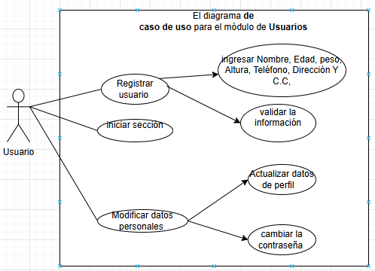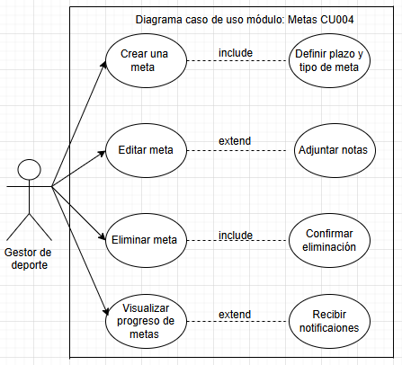

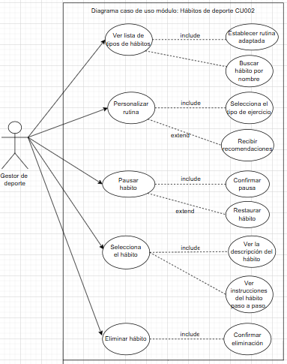

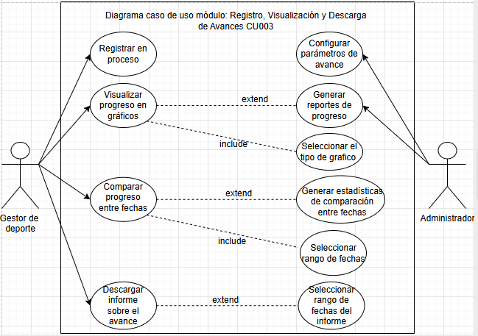

DIAGRAMA DE PAQUETES

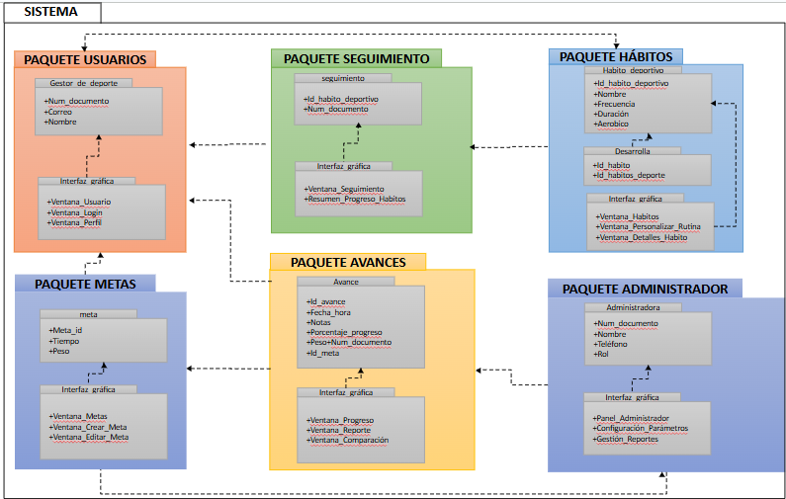

DIAGRAMA SE SECUENCIA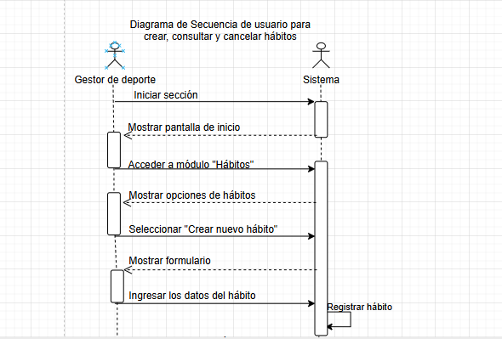

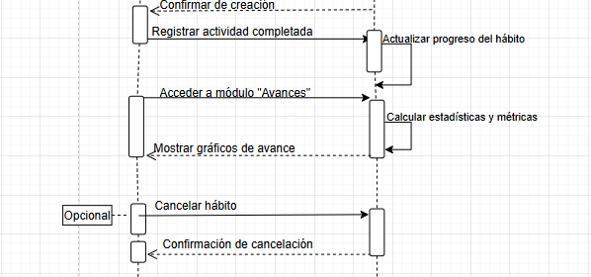

DIAGRAMAS DE ACTIVIDADES

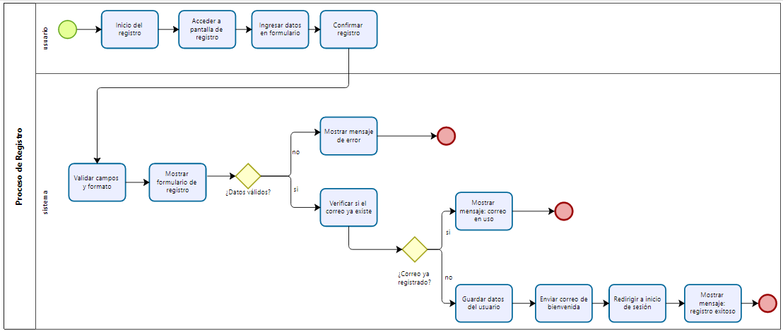

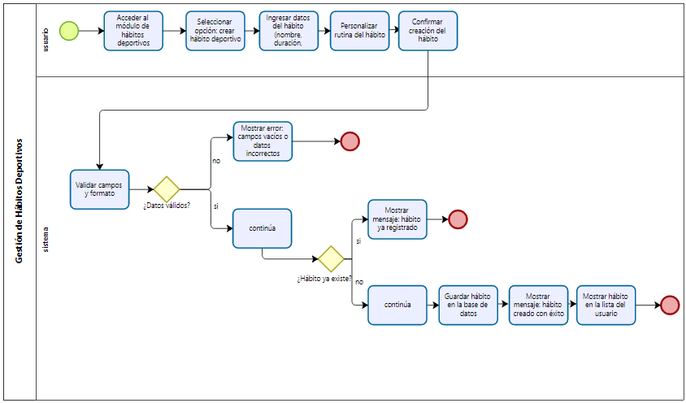

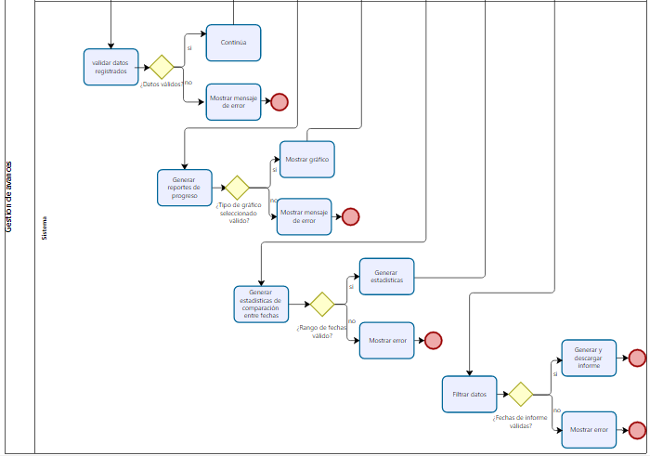

DIAGRAMA DE DESPLIEGUE

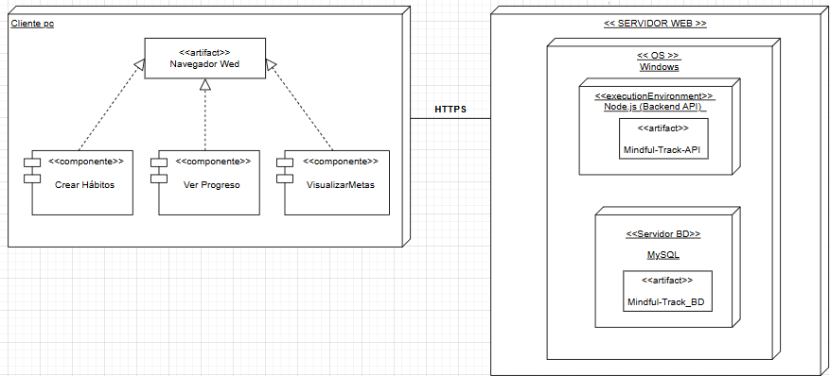

DIAGRAMA DE COMPONENTES

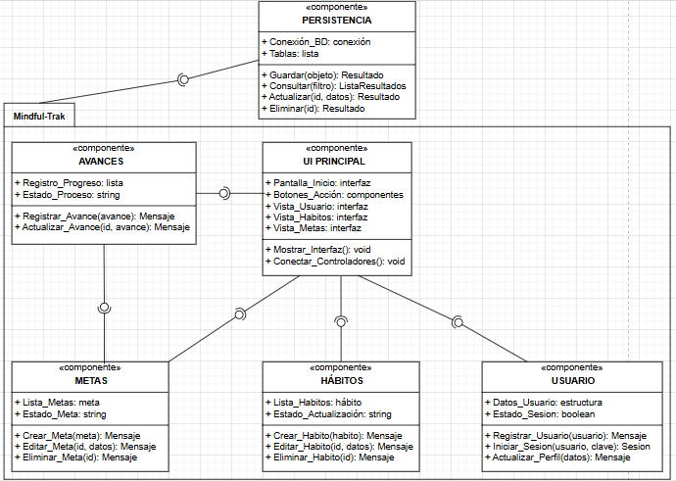

DIAGRAMA ENTIDAD RELACIÓN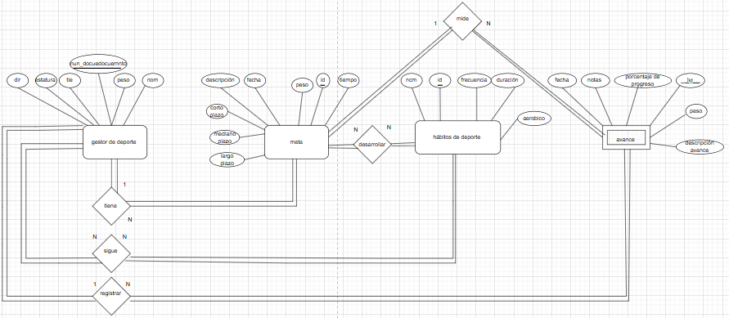

DIAGRAMA MODELO RELACIONAL

